# PEMROGRAMAN PERANGKAT BERGERAK

**MODUL V ANTARMUKA PENGGUNA LANJUTAN**



# Disusun Oleh :

# Rafli Dhafin Kamil - 2211104018

# S1SE0601

**Asisten Praktikum : Muhammad Faza Zulian Gesit Al Barru**

# Aisyah Hasna Aulia

**Dosen Pengampu :**

# Yudha Islami Sulistya, S.Kom., M.Cs.

**PROGRAM STUDI S1 SOFTWARE ENGINEERING FAKULTAS INFORMATIKA**

# TELKOM UNIVERSITY PURWOKERTO 2024

**A. SOAL NOMOR 1**

1. Pada tugas pendahuluan ini, dari aplikasi Rekomendasi Wisata yang telah kalian buat pada Unguided Modul 4 (Antarmuka Pengguna), ubahlah menjadi file APK dengan cara build APK. Kemudian, upload file APK tersebut ke dalam folder **5_Antarmuka_Pengguna_Lanjutan** pada **Submodul TP**.
2. Panduan Build APK:
   * Buka terminal pada proyek Flutter yang telah kalian buat.
   * Jalankan perintah berikut untuk membangun file APK:

# flutter build apk –release

* + File APK yang dihasilkan akan berada di direktori: build/app/outputs/flutter-apk/app-release.apk



* + Referensi tutorial [https://www.barajacoding.or.id/cara-merelease-aplikasi-](https://www.barajacoding.or.id/cara-merelease-aplikasi-flutter-pada-vscode/)

[flutter-pada-vscode/](https://www.barajacoding.or.id/cara-merelease-aplikasi-flutter-pada-vscode/)

1. **Upload hanya file APK** tersebut ke dalam folder yang telah ditentukan pada platform pengumpulan tugas.
2. Pastikan file APK sudah benar-benar siap untuk diunggah dan berfungsi dengan baik di perangkat Android

# Contoh Output

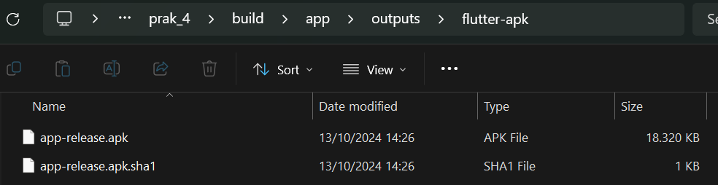

**Source code**

# Screenshoot Output

# Deskripsi Program

Setelah melakukan command build flutter build apk – release saya mencoba menginstall aplikasi pada device android saya dengan versi release, dan muncul aplikasi dapat berjalan normal semestinya pada tampilan device.